

Užsakovas: Asociacija „Respublikiniai būsto valdymo ir priežiūros rūmai“
Vykdytojas: UAB „GAMES TIME“
Projektas: „Kompleksinės inovatyvios mokymo sistemos sukūrimas ir diegimas“
Projekto Nr. VP1-2.2-ŠMM-05-K-01-059
Sutarties Nr. SU-BR/059-2011-3

Žaidimo matematinių modelių pritaikymas (modeliavimas). 4 etapas.
Žaidimo matematinio modelio techninio diegimo, testavimo ir balansavimo metodikos, rezultatų apdorojimo, vertinimo, sisteminimo ir pritaikymo metodikos

UAB „GAMES TIME“
Darbo grupė

Vilnius, 2012 Birželio 5 d.

TURINYS
1. Įvadas 3
2. Žaidimo balansavimas: genetiniai algoritmai 6
3. Bendras įvairių mokomųjų žaidimo sričių balansavimas 17
4. Mokomosios srities turinio reitingavimas 20
5. Žaidimo miestų administravimo balansas 23
6. Lygių kėlimas 28
7. Žaidėjų socialinės mechanikos ir socialinio kapitalo matematinis modelis 29
Aktyvumo rodiklis 30
Įtakos rodiklis 31
Pasitikėjimo lygio rodiklis 33
Ryšių rodiklis 34
Socialinio kapitalo skaičiavimas 36
8. Konkurso tarp mokyklų matematinis modelis 37
9. Viso žaidimo mechanikos balansavimas 42
10. Žaidimo matematinio modelio techninio diegimo, testavimo ir balansavimo metodikos bei rezultatų apdorojimo, vertinimo, sisteminimo ir pritaikymo metodikos 44
Literatūros sąrašas 54
CD – Priedas Nr. 1

- Įvadas

Nors kompiuteriniuose žaidimuose ir simuliatoriuose itin svarbu tinkamas žaidybinio momento, mechanikos pritaikymas bei stilistiniai, grafiniai, garsiniai sprendimai ar tinkamas scenarijus, tačiau savo šerdyje kompiuteriniai žaidimai išlieka sudėtingomis kompiuterinėmis programomis. Dauguma žaidimo mechanikų apibrėžiamos sudėtingais algoritmais, kurių kūrimas reikalauja ne tik gerų programavimo įgūdžių, bet ir stipraus loginio pagrįstumo. Dėl šių priežasčių žaidimų kūrimo procese taip pat būtina skirti pakankamą dėmesį matematinių modelių sukūrimui ar adaptavimui, bei pritaikymui žaidime.
Bandomajam mokymų kursui vyksiančiame mokomajame simuliatoriuje 2012 m. bus atrinkta 10 Lietuvos miestų ir mokyklų, kurios mokslo metų gale turės būti įvertintos už savo dalyvavimą - žaidimą ir išrinkti geriausi.
Kadangi projekte dalyvaus 10 Lietuvos miestų savivaldybių mokyklų bendruomenės, tai pasirenkamas kolektyvinio žaidimo tipas. Kiekvienos projekte dalyvaujančios mokyklos kolektyvas, dalyvaujantis žaidime (9-10 klasių mokiniai, mokytojai, mokinių tėvai arba globėjai) žaidime žaidžia kaip komanda, siekianti bendrų tikslų. Visi komandos nariai atsiduria viename žaidimo pasaulio mieste ir stengiasi jį vystyti, tobulinti, gerinti gyvenimo jame sąlygas. Miestas tobulėja įgyvendinant miesto plėtros projektus (statant naujus statinius, atnaujinant senus, tiesiant kelius, kuriant parkus ir t.t.) bei sprendžiant įvairias ekologines, technologines, socialines, kultūrines ir kitas problemas. Geriausių rezultatų pasiekusi komanda laimi žaidimą.
Tokį žaidimo tipo pasirinkimą sąlygoja ir tai, kad žaidimo kūrėjai siekia ugdyti mokinių ir kitų mokyklos bendruomenės narių kolektyvinę savimonę, bendrumo jausmą, bendradarbiavimo įgūdžius. Siekiant šių tikslų žaidime numatomos kolektyvinės užduotys, kurios reikalauja sutelktų daugelio žaidėjų pastangų. Tokiu būdu bus ugdomi bendradarbiavimo įgūdžiai. Žaidime bus 10 žaidimo komandų.
Kadangi bus stengiamasi atrinkti mokyklas iš skirtingų geografinių Lietuvos regionų - kiekviena iš jų skirsis savo dydžiu, mokinių, mokytojų skaičiumi. Nesvarbu, ar žaidėjai yra iš didelės ar mažos mokyklos – žaidėjų šansai laimėti turi būti vienodi. Norint sudaryti vienodas sąlygas sąžiningai ir lygiavertiškai tarpusavyje konkuruoti visoms mokykloms yra būtina sukurti tokį žaidimo balanso matematinį modulį, kuris stimuliuotų žaidėjų motyvaciją, užtikrintų žaidėjų norą žaisti ir peržaisti (angl. replay) mokomąjį žaidimą.
Žaidimo balanso matematinis modulis gali būti papildomas ar adaptuojamas pagal žaidimo procese iškilusias problemas ir poreikius. Siekiant adaptuoti žaidžiamąjį simuliatorių prie žaidėjų poreikių, išlaikyti žaidimo balansą, sudėtingumo lygį, stimuliuoti žaidėjo ir visos bendruomenės aktyvumą, pritaikyti žaidimą žaidėjų sukurtam turiniui bei modifikacijoms, bei pasiekti kitus tikslus sukurtas matematinis modulis gali būti adaptuojamas pagal žaidimo bendruomenės poreikius ir jos brandą.
Žaidimo balansas – tai sąvoka, apibūdinanti žaidimo strategijų variantų ar žaidėjų galimybių lygybę. Idealus balansas apibūdina žaidimą, kuriame žaidėjai turi vienodas galimybes laimėti, tuo tarpu prastas balansas – situaciją, kuomet yra geresni ir prastesni būdai varžytis ar geresnės ir prastesnės startinės padėtys. Jei vienas ar keli žaidėjai turi taisyklėmis neapibrėžtą pranašumą prieš kitus, žaidimas vadinamas nesubalansuotu.
Žaidimo balanso svarba yra didžiulė, tai vienas iš labiausiai žaidimo kokybę įtakojančių veiksnių ir vienas iš svarbesnių žaidimo vertinimo kriterijų. Kadangi idealiai subalansuotame žaidime, kuris turi tam tikrus kelius ar pasirinkimų aibę vedančią į pergalę strategiškai vienodi keliai neturi prasmės (nebetenka svarbos žaidėjo pasirinkimas), paprastai pasirinkimų aibė daroma labai skirtinga. Tačiau šie skirtingi pasirinkimai turi vienodai lengvai ir kartu sunkiai vesti į pergalę. Tai realizuojama per skirtingų pasirinkimų stipriąsias ir silpnąsias puses, kuriomis tikisi pasinaudoti žaidėjas. Jei žaidimas nėra gerai subalansuotas, žaidėjai rinksis laiminčią strategiją, o ne žais žaidimą pagal asmeninį pasirinkimą. Tai bei analogiškas pralaiminčiosios strategijos nesirinkimas mažina žaidimo sudėtingumą, tuo pačiu įdomumą.
Kuo daugiau kūrėjai nori matyti žaidime galimų pasirinkimų įtakojančių žaidimo baigtį, tuo sudėtingesnė darosi žaidimo balanso paieška, todėl paprastai ieškoma aukso vidurio tarp balansavimo galimybių ir žaidimo sudėtingumo laipsnio.
Trumpai detalizuojame žaidimo balansą įtakojančias sritis, kurios apima visą mokomąjį simuliatorių:
- Žaidimo miesto ir verslo administravimo bei mokyklos matematiniai moduliai. Žaidimo miesto ir verslo matematinių modelių tikslas – sukurti balansuotą žaidimo sistemą, kuri leistų atvaizduoti miesto administravimo ir verslo modelius bei ekonomikos procesus. Tokia sistema leidžia vykdyti monetarinius ir natūrinius mainus tiek tarp žaidėjų, tiek tarp nežaidybinių personažų, žaidėjams rinkti žaliavas iš jų gaminti daiktus bei juos pardavinėti. Šiais tikslais pasirinkome kurti visiškai naują matematinį modelį, kurio prototipas pateikiamas šiame darbe. Mokyklos matematinio modulio tikslas – sukurti subalansuotą žaidimo įvairių mokomųjų sričių (tokių kaip menai, ekologija, technologijos, politika) sistemą, kuri identifikuotų žaidėjo per didelį susikoncentravimą į atitinkamas veiklas ir nukreiptų jį pasidomėti ir kitomis mokymosi sritimis.
- Socialiniai modeliai skirti žaidėjų tarpusavio bendravimo analizavimui bei skatinimui. Jie leidžia efektyviau kurti virtualias bendruomenes, žaidėjams lengviau bendrauti ir bendradarbiauti, nustatyti žaidėjų socialumo laipsnį, vystyti socialinį kapitalą ir bendruomeniškumą. Šiems tikslams įgyvendinti vėl imtas kurti unikalus kompleksinis modelis, kurio prototipas taip pat analizuojamas šiame darbe.
Šiame darbe aprašytos žaidimo balansavimo metodikos taip pat yra techninės specifikacijos matematinio modelio diegimo žaidimo programuotojams, grafiniams dizaineriams, moderatoriams.
Darbo pabaigoje pateikiama viso žaidimo matematinio modelio techninio diegimo, testavimo
ir balansavimo metodikos bei rezultatų apdorojimo, vertinimo, sisteminimo ir pritaikymo metodikos.

- Žaidimo balansavimas: genetiniai algoritmai

Genetiniai algoritmai (GA) – algoritmai, paremti biologijos žiniomis apie gyvybės evoliuciją. GA yra tam tikra evoliucinių algoritmų klasė, naudojanti gamtoje egzistuojančius gyvybės evoliucinius mechanizmus: paveldėjimą, mutaciją, natūraliąją atranką ir rekombinaciją. Genetiniai algoritmai yra metodas analizuoti duomenis, jų dėka galima rasti apytikslį užduoties sprendimą. Sprendimas randamas naudojant evoliucinį ciklą, veikiantį gamtoje. Genetiniai algoritmai tinka ne visur, tačiau jais galima rasti palyginti neblogus sprendinius užduočių, kurių tikslaus sprendimo algoritmai nežinomi.
GA yra priemonė kompiuteryje atkartoti tam tikros populiacijos (vad. chromosomomis) ir sprendimų kandidatų (vad. individais) evoliuciją, artėjant prie geriausio užduoties sprendimo. Tradiciškai naudojami dvejetainis kodavimas, sudarytas iš 0 ir 1, tačiau galimas ir kitoks kodavimas.
Pasirinkus pradinę populiaciją, evoliucija prasideda nuo visiškai atsitiktinių kitimų. Gavus naują populiacijos kartą (kandidatus) įvertinamas jos tinkamumas, atrenkamas tam tikras naujos kartos individų skaičius, pagal atrankos kriterijų. Atrinktieji individai pakeičiami darant mutacijas arba rekombinacijas ir sukuriama nauja populiacija. Vėliau viskas kartojama, atrenkant naujus tinkamiausius individus, sukuriant naują populiaciją. Ciklas kartojamas, kol gaunamas užduotį tenkinantis sprendimą.

Bendras algoritmas

- Pasirenkama pradinė populiacija;
- Ciklo pradžia:
- Pagal atrankos kriterijų įvertinamas tam tikros dydžio populiacijos individų tinkamumas;
- Atrenkami geriausi kandidatai, iš kurių palikuonių bus sudaryta naujoji populiacija;
- Atliekama reprodukcija, daromi pakeitimai (mutacijos ir rekombinacijos), gaunama nauja populiacija;
- Ciklas kartojamas, jeigu netenkinama nutraukimo sąlyga.

Istorija

Genetiniai algoritmai (GA) kilo studijuojant ląstelių mechanizmą. Tyrimus vykdė John Holland vadovaujama grupė iš JAV Mičigano universiteto. Apie 1985-sius Ilinojaus universitete įvyko Pirmoji tarptautinė konferencija skirta genetiniams algoritmams, iki tol genetinių algoritmų tyrimai buvo daugiausia tik teoriniai. Augant akademiniam susidomėjimui bei vystantis kompiuterijai atsirado galimybė praktiniam genetinių algoritmų įgyvendinimui. 1989 m. JAV laikraštis The New York Times išspausdino rašytojo John Markoff straipsnį apie pirmą komercinę genetinį algoritmą naudojančią programą Evolver. Vėliau atsirado įvairios kompiuterinės programos skirtos įvairioms sritims. Dabartiniu metu programas naudojančias genetinius algoritmus naudoja didžioji dalis Fortune 500 kompanijų, išspręsti tvarkaraščių, duomenų talpinimo, biudžeto paskirstymo ir kitas svarbias užduotis, kur galima pritaikyti kombinatorinį optimizavimą.

Dažniausi pritaikymai

Ypatingai tinkamos genetinių algoritmų panaudojimui užduotys yra tvarkaraščių ir grafikų sudarymas, todėl daugybė šios srities programinės įrangos paketų yra paremta genetiniais algoritmais. Genetiniai algoritmai naudojami inžinerijoje bei spręsti globalias optimizavimo problemas.
Genetiniai algoritmai panaudojami ir ten, kur tradiciniai laiptiniai algoritmai (angl. hill climbing algorithms) gali užstrigti. Genetiniai algoritmai gali būti naudojami ten, kur užduoties struktūra ganėtinai sudėtinga, dėl rekombinacijos jie nuo minimumo gali judėti toliau link teisingo sprendinio, ko nesugeba laiptiniai algoritmai.
Mūsų žaidime simuliacijos kuriamos hibridiniu būdu - tai reiškia žaidėjo valdomais charakteriais – žaidėjo personažais (ŽP) bei kompiuterio valdomais charakteriai – ne žaidėjo personažais (NŽP). Kompiuterio valdomų charakterių elgesio evoliucija bei prisitaikymas prie ŽP siekiant maksimalaus sumuliacinio efekto bei žaidimo scenarijų įdomumo turėtų būti formuojamas genetinių algoritmų pagalba. O konkrečių genetinių algoritmų pritaikymo sritys yra labai įvairios ir ne tik tos, kurios buvo paminėtos prieš tai buvusiame skyrelyje. Pateikiama tik dalis dabar egzistuojančių pritaikymų, kadangi jų tikrai daug, GA sparčiai vystosi ir yra pritaikomi naujose srityse.
- Dirbtinio intelekto kūryba;
- Efektyviausio mokymosi būdo, parenkant skirtingos svarbos ir sudėtingumo mokymosi medžiagos parinkimą. Modeliuojant efektyviausia išmokimo kelią vertinant mokymosi eiliškumą, apkrovimo balansavimą.
- Automatizuotas eskizų, modelių kūrimas (taip pat ir ieškant kompozicinių medžiagų modeliams), daugiafunkcinių detalių modelių kūrimas automobilių (ir kitose) pramonėje, vertinamas detalių tvirtumas, masės mažinimas ir kitos svarbios charakteristikos;
- Žaidimų teorija (karo mokslas);
- Besimokantys robotai;
- Techninės įrangos kūrimas;
- Kriptografija – kodų apsauga bei nulaužimas;
- Konteinerio užpildymo optimizavimas;
- Vandentiekio sistemų projektavimas;
- Kompiuteriniai tinklai;
- Loginiai žaidimai;
- Failų paskirstymas;
- Biologijoje, ląstelių sąveikavimas;
- Tvarkaraščių, grafikų sudarymas;
- Biudžeto optimizavimas;
- Neuroninių tinklų mokymas;
- Keliaujančio pirklio uždavinys;
- Tekstinių dokumentų klasifikacija
- Ir daugybė kitų sričių.

Pritaikymo elementai

GA panaudojimui ieškant užduoties sprendimo reikalingi du pagrindiniai elementai: tinkama pradinė duomenų struktūra ir atrankos kriterijus. Algoritmui paprastai reikia, jog uždavinio sprendimas galėtų būti pateikiamas kaip duomenų struktūra, kad būtų galima nesunkiai kurti šios struktūros pakeistas kopijas. Antrasis elementas tam tikras atrankos metodas – funkcija, aprašanti atrankos kriterijų. Jos dėka galima taikyti kiekybinius atrankos kriterijus, atrenkant geresnius ir blogesnius sprendinius.

GA detaliau

GA pradžia

Pradžioje daug individualių sprendimų yra atsitiktinai generuojami suformuojant atsitiktinę pradinę populiaciją. Populiacijos dydis pasirenkamas pagal užduoties sudėtingumą. Dažniausiai populiaciją sudaro keletas šimtų ar net tūkstančių galimų sprendimų. Tradiciškai populiacija generuojama atsitiktinai, apimant didelį sprendinių paieškos diapazoną. Kartais nubrėžiamos tam tikros ribos, kuriose sprendinys tikėtinai turėtų būti, tokiu būdu sutrumpinamas paieškos laikas.

Atranka

Iš populiacijos atrenkama dalis tinkamiausių sprendinių (sėkmingiausių „palikuonių“), iš kurių bus kuriama naujoji populiacija. Atrankos kriterijų aprašo tinkamumo funkcija, kuri ir lemia atranką. Dažniausiai taikomas metodas, kai iš visos populiacijos atrenkami labiausiai tinkami sprendiniai. Tačiau yra ir kitas atrankos metodas, kurio metu yra vertinami tik atsitiktinai populiacijos sprendiniai. Šis, antrasis metodas, yra mažiau efektyvus nei pirmasis, kadangi šiuo metodu tiksliausio sprendimo paieška trunka žymiai ilgiau.
Dauguma atrankos funkcijų yra tikimybinės ir sukurtos taip, kad atrinktų tinkamais ir nedidelę dalį sprendinių, kuri yra mažiau tinkama. Tokiu būdu užtikrinimą, kad išliktų įvairovė ir išvengiama pirmalaikės konvergencijos bei nukrypimo į netinkamus sprendinius. Dažniausi ir daugiausiai išstudijuoti atrankos metodai: ruletės ir turnyrinė atranka.

Elito atranka

Ignoruojantis įprastą eigą, tačiau labai efektyvus yra variantas, kai konstruojant naują populiaciją, leidžiama keliems sėkmingiausiems organizmams (sprendiniams) pereiti į naują populiacijai visai nepakitus. Ši strategija vadinama elito atranka (angl. elitist selection).

Mutacija ir rekombinacija

Antrosios ir kitų populiacijų kūrimą sudaro genetinių mechanizmų: rekombinacijos ir mutacijos – pritaikymas. Rekombinaciją ir mutacija yra biologinių mechanizmų analogai.
Kiekvieno naujo sprendinio sukūrimui iš populiacijos imama pora sprendinių „tėvų“, kurie sukryžminami ir mutacijos ar rekombinacijos būdu gaunamas sprendinys „vaikas“. Toliau imama kita „tėvų“ pora ir vėl sukuriamas „vaikas“ ir taip tęsiama kol pasiekiamas tam tikras naujos kartos individų skaičius, sukuriama pilna nauja sprendinių populiacija.
Galiausiai po šių procesų naująsias kartas sudarys individai, kurių chromosomos (sandara) yra visiškai skirtinga nei pradinės populiacijos. Bendras populiacijos tinkamumo vidurkis taip pat pakils, kadangi išliks tik geriausi individai (sprendiniai) ir dalis mažiau tinkamų individų (priežastys paminėtos prieš tai skyriuje „Atranka“.)

Mutacija

Mutacija yra būdas genetiniuose algoritmuose išlaikyti genetinę įvairovę. Mutacija naudojama GA yra biologinės mutacijos analogas, kadangi jos mechanizmas buvo kuriamas pagal biologinę mutaciją. Mutacijos padeda išvengti populiacijos chromosomų supanašėjimo (lokalaus konvergavimo), o tai vestų į evoliucijos sulėtėjimą ar net visišką stagnaciją. Tai taip pat paaiškina, kodėl GA sistemos vengia naudoti tokį atrinkimo būdą, kai atrenkami vien tik geriausi.
Klasikinį mutacijų operatoriaus veikimą sudaro atsitiktinai generuojami skaičiai, kurie nurodo įvyks ar neįvyks mutaciją tam tikrai duomenų daliai.

Rekombinacija

Rekombinacija yra būdas genetiniuose algoritmuose perteikti vienos chromosomos ar kelių chromosomų sandarą į kitą kartą. Ji yra biologinės rekombinacijos analogas, kadangi būtent biologiniu procesu ir paremta.
Yra nemažai rekombinacijos būdų, kurie skirtingai perteikia biologinės rekombinacijos esmę:

Rekombinacija naudojant 1 tašką

Su vienu rekombinacijos tašku. Pasirenkamas rekombinacijos taškas tėvų duomenyse. Vėliau visi „tėvų“ (pav. parents) duomenys, buvę už taško, apkeičiami vietomis. Rezultatas – „vaikai“ (pav. Children), kurie turi dalį vieno ir kito tėvo (genetinių) duomenų.

Rekombinacija naudojant 2 taškus
Su dviem rekombinacijos taškais. Pasirenkami du rekombinacijos taškai tėvų duomenyse. Vėliau visi „tėvų“ duomenys, esantys tarp šių taškų sukeičiami vietomis. Rezultatas – „vaikai“, kurie turi dalį vieno ir kito tėvo duomenų.

Pjaustymas

„Pjaustymas“ – rekombinavimo technika, kai keičiamas „vaikų“ duomenų ilgis. Skirtumas nuo ankščiau minėtų technikų yra tas, kad čia tėvų duomenyse pasirenkami taškai skirtingose vietose.
Vienoda ir pusiau vienoda rekombinacija. Abiejų technikų atvejais „tėvų“ duomenų pagrindu sukuriami du nauji „vaikai“. Pirmuoju atveju „tėvų“ duomenys sulyginami tarpusavyje ir sukeičiami vietomis su 50 proc. tikimybe. Pusiau vienodos rekombinacijos atveju sukeičiama vietomis pusė nesutampančių tėvų duomenų.

Proceso nutraukimas

Bendras sprendinių evoliucijos procesas yra cikliškai kartojamas kol pasiekiama nutraukimo sąlyga.

Dažniausios nutraukimo sąlygos

Sprendinys tenkina minimalų kriterijų;
- Pasiektas nustatytas generacijų skaičius;
- Tam skirtas biudžetas (laikas/pinigai) išnaudotas;
- Pasiekta stabili būsena, kai nėra gaunama geresnių sprendinių;
- Rankinis sustabdymas, atliekama rezultatų patikrinimas;
- Aukščiau minėtų priežasčių kombinacijos.

Stebėjimai

Yra keletas pagrindinių stebėjimų susijusių su GA. Dauguma GA problemų kyla dėl didelio jų sudėtingumo.

Lokalus konvergavimas

GA gali turėti tendenciją konverguoti link lokalaus (riboto) sprendimo, vietoje globalaus (visa apimančio) tinkamiausio sprendimo. Šios problemos tikėtinumas priklauso nuo architektūrinės tinkamumo formos. Tam tikrų problemų sprendimai lengviau krypsta link globalaus sprendinio, kitoms funkcijos lengviau rasti vietinį tinkamiausią sprendinį.
Ją sumažinti ar net visai išspręsti gali skirtingos atrankos funkcijos, arba metodai naudojami išlaikyti kuo įvairiapusiškesnę sprendinių populiaciją.

Ankstyvas konvergavimas

Sunkumų iškyla dirbant su dinaminiais duomenų rinkiniais, kai genomai pradeda anksti konverguoti, tokiu būdu nelieka reikalingų duomenų, iš jų sekančių sprendinių kūrimui.

Šiai problema spręsti variantai:
- galima padidinti genetinį įvairumą, tokiu būdu bus išvengta ankstyvos konvergencijos,
- galima padidinti mutacijos stiprumą, sukeliant vadinamas hiper mutacijas (tačiau nukenčia kokybė),
- galima retkarčiais įtraukti visiškai naujus, atsitiktinai generuotus, genų fondo elementus (vad. atsitiktiniais imigrantais),
- naujausi tyrimai parodė preadaptacijos teikiama naudą sprendžiant šią problemą.

Mutacija ar rekombinacija?

Atranka yra pats svarbiausias veiksnys, tačiau yra dvi vyraujančios nuomonės dėl to kas svarbiau mutacija ar rekombinacija. Rekombinaciją palaikantieji teigia, kad ji svarbiausia, o mutacija tik užtikrinanti, kad nebūtų prarastas sprendimo potencialas. Kiti teigia, kad rekombinacija reikalinga tik tam, kad paskleistų naujoves, sukurtas mutacijų. Ir tam kad, nepastoviose populiacijose rekombinacija yra tapati didelei mutacijai (kuri dažniausiai būna katastrofiška). Dažniausiai GA greitai lokalizuoja gerą sprendimą, net ir sudėtinguose paieškos srities.

Optimizavimo užduotys

Specifinėms optimizavimo užduotims, paprastesni optimizavimo algoritmai gali rasti geresni sprendimą nei genetiniai algoritmai, jeigu būtų duotas tas pats skaičiavimams laikas. GA naudotojai gali pamėginti papildomai naudoti kitus algoritmus, kadangi GA negali efektyviai spręsti tų užduočių, kur negalima nustatyti, kuris variantas yra geresnis ar blogesnis, todėl negali konverguoti link tam tikro geriausio sprendimo.

Parametrų suderinimas

Visoms mašinoms (programoms), kurios ieško užduočių sprendimų yra būtina teisingai suderinti parametrus, būtinus geram sprendimo paieškos veikimui, atsižvelgiant į užduoties sudėtingumą ir tipą. Reikia suderinti šiuos parametrus: mutacijos parametrą (tikimybę, dydį), rekombinacijos parametrą (tikimybę, dydį), populiacijos dydį. Pernelyg mažas mutacijų dažnumas gali vesti link genetinio dreifo ar pirmalaikės konvergencijos į lokalų sprendinį. Jei mutacijų parametras yra per didelis, gali vesti link gerų sprendimų praradimų. Yra mėginama nustatyti šiuos rėžius, tačiau kol kas tai daroma tik teoriškai. Kitas nemažiau svarbus veiksnys yra atrankos funkcijos greitis ir efektyvumas, nuo to priklauso algoritmo darbas. Siekiama, kad atrankos funkcijos greitis ir efektyvumas būtų kuo didesni.

Variantai

Paprasčiausias algoritmo duomenų struktūros variantas, kai kiekvieną chromosomą išreiškiama bitų eilute. Dažnai parametrai užrašomi integer (sveikaisiais) tipo skaičiais, tačiau galima juos užrašyti ir real (slankiojančio kablelio, dešimtainiai ir kt.) tipo skaičiais. Algoritmo pagrindas yra mutacijos ir rekombinacijos mechanizmai atliekami bitų lygyje. Kiti duomenų struktūros variantai: chromosoma yra žymima skaičių sąrašu, kuris indeksuojamas instrukcijų lentelėje, taškais susietais su sąrašu, objektais ir kitomis duomenų struktūromis. Rekombinacija ir mutacija atliekamos taip, kad būtų paisoma duomenų struktūros elementų ribų. Daugumai duomenų tipų galima sukurti specifinius operatorius. Skirtingi chromosomų duomenų tipai veikia nevienodai sprendžiant skirtingų sričių užduotis.
Kai bitų eilutės naudoja integer tipo duomenis, dažnai naudojamas Grėjaus kodavimas (ang. Gray coding) – specifinis dvejetainio kodo išdėstymas. Šiuo kodavimu lengvai padaromi maži pakeitimai, sukelti mutacijų ir rekombinacijų. Tai taip pat padeda išvengti pirmalaikio konvergavimo, kai turėtų įvykti tuo pat metu daugybė mutacijų (ar rekombinacijų), kad būtų pasiektas pokytis link geresnio sprendimo radimo.
Kiti būdai siejami su masyvais, naudojančiais real tipo skaičius, kuriais išreiškiama chromosoma. Teoriškai turėtų būti, kad kuo mažesnis alfabetas, tuo geresnis veikimas ir rezultatas, tačiau iš tikrųjų yra atvirkščiai, kadangi geriausi rezultatai gaunami naudojant būtent real tipo chromosomas.

Paralelinis įgyvendinimas

Paralelinis GA įgyvendinimo gali būti du variantai. Prastai padarytas paralelinis genetinis algoritmas apima populiacijas, esančias kiekviename kompiuterio taške ir migraciją tarp jų. Gerai padarytas paralelinis genetinis algoritmas apima individą kiekviename procesoriaus taške, kuris sąveikauja su kitais „kaimyniniais“ individais, pasirinkdamas ir daugindamasis. Kiti variantai kai GA naudojamas tinklinio optimizavimo užduotims prideda papildomas laiko ar netvarkos priklausomybes atrankos funkcijoje.

Giminingos metodikos

Genetinis programavimas (angl. Genetic programming) – naudojamas medžio tipo duomenų struktūrose, vaizduojant kompiuterio programų adaptaciją, vietoje sąrašo ar masyvo, kurį dažniausiai naudoja genetiniai algoritmai. Genetinio programavimo algoritmai dažniausiai reikalauja ilgesnio veikimo laiko, tačiau jų didesnis galingumas. Jie gali būti pritaikomi spręsti tuos uždavinius, kuriuos spręsti sunkiai pavyksta su genetiniais algoritmais.
Sąveikaujantys genetiniai algoritmai (angl. Interactive genetic algorithms) – genetiniai algoritmai, kurie naudoja žmogaus įvertinimą. Jie naudojami srityse, kur sunku aprašyti atrankos funkciją. Pavyzdžiui, evoliucionuojantys vaizdai, muzika, kitos meninės formos, kurios priklauso nuo naudotojų estetinio pasirinkimo.
Angl. Simulated annealing (SA) – siejami su globaliais optimizavimo metodais, kurie keliauja paieškos erdve, bandydami įvairias mutacijas ir individualius sprendimus. Priimama ta mutacija kuri padidina veikimo efektyvumą. Mutacija, kuri mažina efektyvumą priimama tikimybiškai priklausomai nuo tinkamumo pasiskirstymo, dažniausiai mažinant temperatūros parametrą. Egzistuoja skirtingi prioritetų vystymo keliai: pagal vieną siekiama suvartoti kuo mažiau energijos, pagal kitą siekiama didžiausio sprendimo tinkamumo. SA gali būti naudojami GA viduje, paprasčiausiai pradedama naudojant didesnį mutacijų dažnį, kuris vėliau pagal grafiką mažinamas.
Tabu tyrimai (angl. Tabu search, (TS)) – panašūs į SA, abiejuose ieškoma sprendimo keliaujant paieškos erdve ir bandomos įvairios mutacijas bei individualūs sprendimai. Kai tuo tarpu SA generuoja vieną mutavusį sprendimą, tuo tarpu TS generuoja daugybę mutavusių sprendinių, bet ima mažiausia tinkamumą (sveikumą) pademonstravusį sprendinį. Tam kad būtų išvengta cikliškumo užtikrinama didesnė judėjimo laisvė sprendinių erdvėje. Tabu sąrašą sudaro daliniai arba pilni sprendiniai. Yra draudžiama imti sprendinį iš tabu sąrašo, kuris atnaujinamas vykstant sprendinio paieškai.
Skruzdėlių kolonijos optimizavimas (angl. Ant colony optimization) naudoja daug skruzdėlių (agentų), kurios keliauja sprendimų erdvėje ir ieško produktyviausių vietų. Skruzdėlių kolonijos optimizavimas gali būti naudojamas spręsti uždaviniams, kurie nėra globalūs ar neturi naujausios informacijos, kurios reikia kitiems metodams, todėl gali būti pritaikytas ten kur kiti negali veikti.
Matematinis algoritmas (angl. Memetic algorithm, MA) – terminas, kurį naudoja mokslininkai įvardindami gentinių algoritmus, kurie yra kombinuoti su kitomis lokalių paieškų formomis, tokiomis kaip SA. Kai kurie mokslininkai juos įvardija kaip genetinių algoritmų ir paralelinių genetinių algoritmų hibridus. Memetiniai algoritmai yra efektyvesni už genetinius algoritmus ieškant sprendimo kai kuriose srityse.

- Bendras įvairių mokomųjų žaidimo sričių balansavimas

Siekiant, kad žaidėjas nesusikoncentruotų ties viena kuria nors sritimi ir ugdytų savo kompetencijas skirtingose srityse, žaidime bus sukurti indikatoriai ir balansiniai mechanizmai. Jų dėka bus identifikuojamas žaidėjo per didelis susikoncentravimas į tam tikrą sritį, ko pasiekoje įsijungs tam tikri nukreipiamieji mechanizmai, kurie bandys žaidėją sudominti kitomis sritimis.
Indikatoriai bus paremti skirtingų sričių taškų proporcijomis bendroje taškų sumoje. Indikatorių veikimo principą aptarkime per pavyzdį, tarkime, kad kiekvienoje srityje bendras taškų skaičius yra 1000 taškų. Tai reiškia, kad žaidėjas išsprendęs visus testus ir atlikęs visas užduotis, žaidimo pabaigoje toje srityje turėtų surinkti 1000 taškų. Tačiau tarkime praėjus tam tikram laikui yra du žaidėjai, kurių taškai pasiskirstę taip (žr. 1 paveikslą):
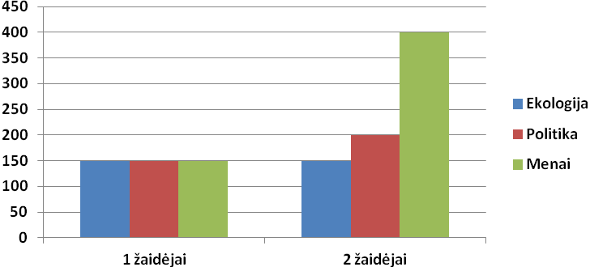
1 pav. Žaidėjų taškų pasiskirstymo pavyzdys
Kaip matyti 2 paveiksle, pirmo žaidėjo taškų pasiskirstymas yra idealus, nes kiekvienai sritis užima po 33,3 procentus, bendrame taškų skaičiuje. 3 paveiksle matyti, kad antrasis žaidėjas susikoncentravęs ties menais, o kitas sritis šiek tiek apleidęs.
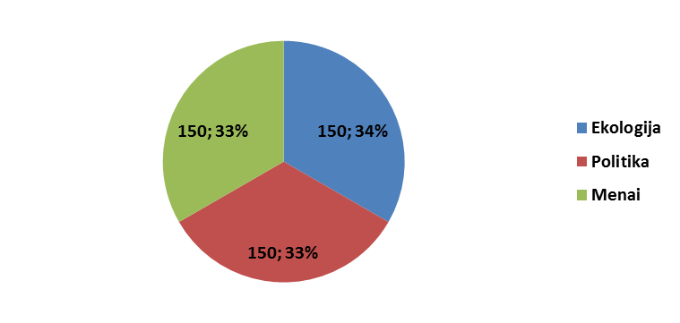
2 pav. Pirmo žaidėjo taškų pasiskirstymo pavyzdys

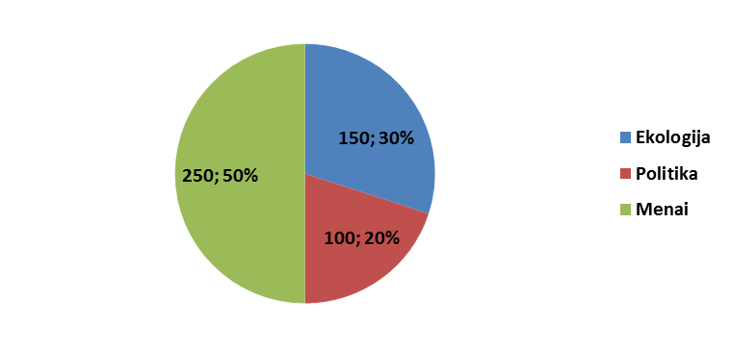
3 pav. Antro žaidėjo taškų pasiskirstymo pavyzdys

Šių žaidėjų atveju, indikatoriai fiksuotų antro žaidėjo taškų išsibalansavimą ir žaidimo eigoje nukreiptų į ekologijos ir politikos žinių gilinimąsi. Jeigu žaidime pavyzdžiui tebūtų šios tris sritys, tai žaidime būtų skaičiuojami trys indikatoriai:
- Ekologijos srities indikatorius
- Politikos srities indikatorius
- Menų srities indikatorius

Indikatoriaus skaičiavimas:
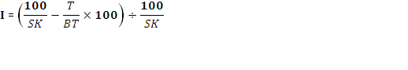
I – atitinkamos srities indikatorius
SK – sričių skaičius
T – taškų skaičius atitinkamoje srityje
BT – bendras taškų skaičius visose srityse
Neigiamos indikatoriaus reikšmės būtų ignoruojamos, o didesnės arba lygios nuliui duotų tam tikras indikacijas nukreipiamiesiems žaidimo mechanizmams. Nuo indikatoriaus dydžio priklausytų priemonių kiekis ir intensyvumas. Pavyzdžiui pirmo žaidėjo atveju visų trijų indikatorių reikšmės būtų lygios nuliui ir tai rodytų, jog visos sritys subalansuotos. Antro žaidėjo atveju ekologijos indikatoriaus reikšmė būtų 10, tai rodytų nedidelį nuokrypį, o politikos indikatoriaus reikšmė būtų 40, tai rodytų vidutinį nuokrypį.
Balansiniai mechanizmai padėtų balansuoti žaidimą, net ir tuo atveju, jei nukreipiamieji žaidimo mechanizmai nepadėtų žaidėjo sudominti kitomis sritimis. Vienas iš tokių balansinių mechanizmų galėtų būti laiptų sistema. Pagal pateiktą pavyzdį, tarkime tai būtų keturių laiptų sistema. Žaidėjas galėtų tam tikroje srityje pereiti į kitą lygį, jei ir kitos sritys būtų prie to lygio slenksčio. Pavyzdžiui keturių laiptų sistema būtų kas 250 taškų, tai tarkime antras žaidėjas menų srityje negalėtų pereiti į kitą lygį, nes kitose srityse dar nesurinkęs 250 taškų.
- Mokomosios srities turinio reitingavimas

Viena iš svarbiausių profiliavimo metodikų – tai mokomojo turinio reitingavimas. Dokumente Viso žaidimo mechanika (1 etapas. 2 dalis) žaidime reitinguojamos mokinių kompetencijos kiekviename iš mokomųjų modulių.
Tam, kad mokiniai siektų tobulinti savo kompetencijas, žaidime įvedama kompetencijų lygių sistema. Lygių pavadinimai su trumpais aprašymais pateikti lentelėje.

1 lentelė. Kompetencijų lygiai

 | Lygis | Aprašymas
1 | Pradedantysis | Tai žaidimo pradžioje esantis lygis. Mokinys gali atlikti specialių žinių nereikalaujančias užduotis, pavyzdžiui, sodinti medelius, rinkti šiukšles ir pan.
2 | Specialistas | Specialistu tampama, kai išlaikomi žinių testai.
3 | Meistras | Meistro lygis pasiekiamas atlikus tam tikrą skaičių specialiųjų žinių reikalaujančių užduočių.
4 | Ekspertas | Ekspertu tampama išsprendus sudėtingas miesto problemas.
5 | Lyderis | Lyderis – tai ekspertas, padedantis kitiems žaidėjams spręsti ekologines ir kitokio pobūdžio problemas ar įveikęs tam tikrą sudėtingų iššūkių skaičių.

Todėl mokomojo turinio reitingavimas remiasi tuo, kad žaidėjams nuo pat žaidimo pradžios bus pateikiamos žaidybinės situacijos ir klausimai, kurie leis identifikuoti, kokias kompetencijas žaidėjas jau turi. Kompetencijos bus matuojamos kiekviename žaidimo modulyje.
Kad būtų identifikuojamas žaidėjo lygis žaidėjas turi atsakyti bentį 5 klausimus, skirtus atitinkamo modulio atitinkamam lygiui identifikuoti.

Duomenų lentelė atrodytų taip:
2 lentelė.
Atkreipiamas dėmesys į tai, kad kiekvienam lygyje klausimai sudėtingėja, galimų klaidingų testo variantų pateikiama daugiau. Todėl tampa sunku išsirinkti teisingą atsakymą. Kiekvienas klausimas, priklausomai nuo lygio, turi nuo 2 iki 6 pasirenkamųjų atsakymų, iš kurių teisingas tik vienas. Atsakytus klausimus galima vertinti pagal šią formulę:
Klausimo Nr. | Teisingi atsakymai
1 | 0
2 | 0
3 | 1
4 | 0
5 | 0
6 | 1
7 | 1
8 | 0
9 | 0
10 | 0
Koeficientas: | 0,3

K=T/U
K - Koeficientas
T - Atsakymas priskirtas tam tikram tipui
U - Klausimų skaičius

Koeficientą reikia padauginti iš 100 procentų, kad gauti procentinę išraišką.

Jei pirmame lygyje teigiamų atsakymų rodiklis R = T / V (kur R - teigiamų atsakymų rodiklis, T - teigiamai atsakyti atsakymai, V - visų užduotų klausimų skaičius) didesnis arba lygus (ženklinama taip >=) 80 % tai žaidėjas keliauja į antrą lygį ir t.t.
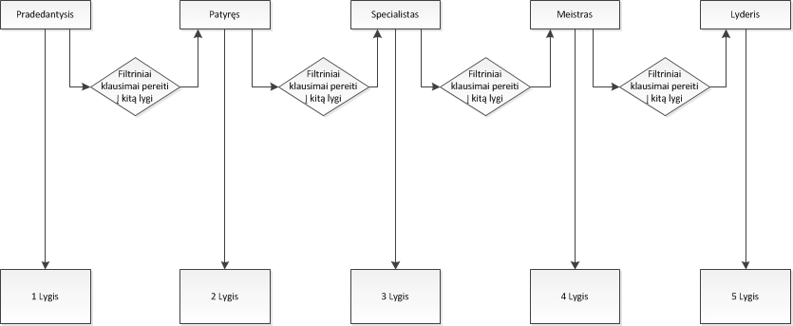
4 paveiksle parodyta schema, kaip vyksta profiliavimas pagal mokomojo turinio kompetencijas – lygius.

4 pav. Profiliavimas pagal lygius.

Indentifikavus pagal specialius klausimynus, kuriam lygiui priklauso žaidėjas, sistema pasiūlo jam atitinkamų kompetencijų užduotis ir mokomąją medžiagą.

- Žaidimo miestų administravimo balansas

Žaidimo miesto balansavimo metodikos iš esmės yra tokios pačios kaip žaidimo konkurso matematinio modulio, mat žaidimą laimi ta mokykla, kuri sukaupia daugiausia miesto taškų.
Miesto bendrasis lygis – tai visų miesto parametrų aritmetinis vidurkis. Kiekvienas miestas turi tokius parametrus:
- Ekonomika, finansai, technologijos
- Mokslas
- Saugumas, teisėsauga, politika
- Sveikata
- Ekologija, aplinkosauga
- Švietimas
- Menas, kultūra

Siekiant, kad miestas augtų tolygiai ir nesivystytų tik kuri nors viena sritis, žaidime bus sukurti indikatoriai ir balansiniai mechanizmai, kurie jau buvo paminėti ir kituose skyriuose. Jų dėka bus identifikuojamas per didelis susikoncentravimas į tam tikrą sritį, ko pasiekoje įsijungs tam tikri nukreipiamieji mechanizmai, kurie bandys subalansuoti miesto augimą ir sudominti mokyklos mokinius vystyti ir kitus miesto parametrus.
Indikatoriai bus paremti skirtingų parametrų taškų proporcijomis bendroje taškų sumoje. Indikatorių veikimo principą aptarkime per pavyzdį, kuriame dėl aiškumo bus tik trys parametrai. Tarkime, kad kiekvienoje srityje bendras taškų skaičius yra 1000 taškų. Tai reiškia, kad žaidėjai atlikę visas užduotis, žaidimo pabaigoje toje srityje turėtų surinkti 1000 taškų. Tačiau tarkime praėjus tam tikram laikui yra du miestai, kurių taškai pasiskirstę taip (žr. 5 paveikslą):
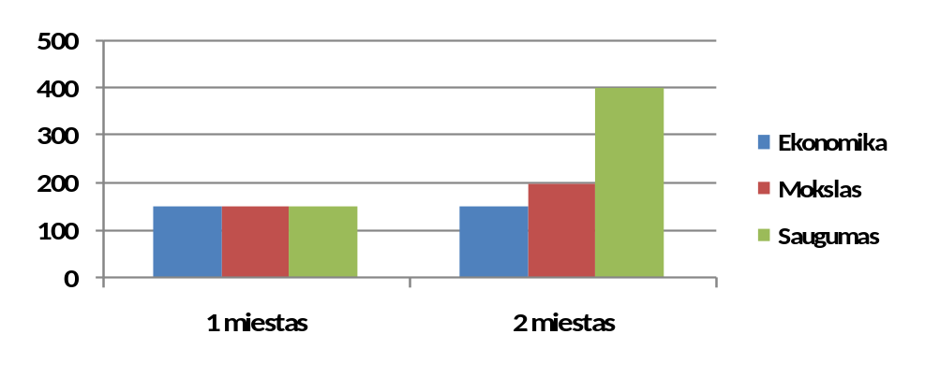
5 pav. Miesto parametrų taškų pasiskirstymas

Kaip matyti 5 paveiksle, pirmo miesto taškų pasiskirstymas yra idealus, nes kiekvienai sritis užima po 33,3 procentus, bendrame taškų skaičiuje. 6 paveiksle matyti, kad antrasis miestas susikoncentravęs ties saugumu, o kitas sritis šiek tiek apleidęs.
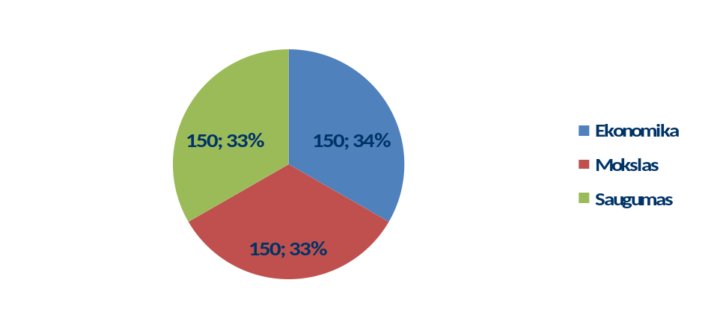
6 pav. Pirmo miesto parametrų taškų pasiskirstymas

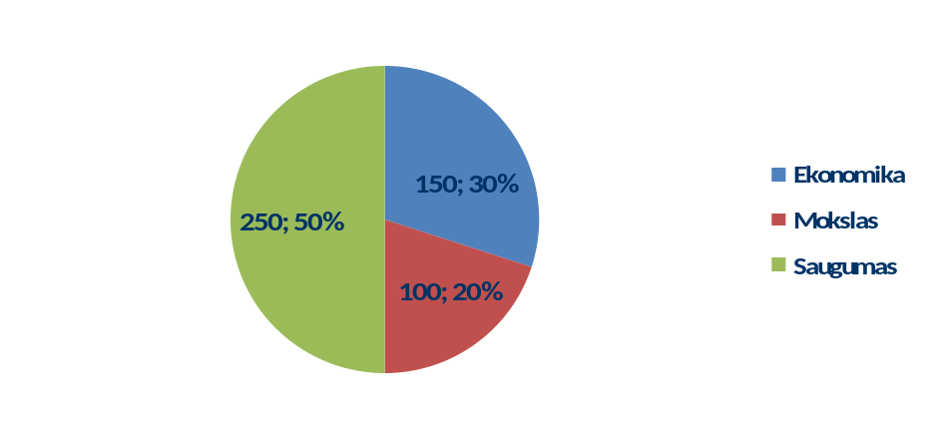
7 pav. Antro miesto parametrų taškų pasiskirstymas

Šių miestų atveju, indikatoriai fiksuotų antrojo miesto taškų išsibalansavimą ir žaidimo eigoje siūlytų vystyti ekonomikos ir mokslo sritis. Esant šioms trims sritims, žaidime būtų skaičiuojami trys indikatoriai:
- Ekonomikos srities indikatorius
- Mokslo srities indikatorius
- Saugumo srities indikatorius

Indikatoriaus skaičiavimas:
I – atitinkamos srities indikatorius
SK – sričių skaičius
T – taškų skaičius atitinkamoje srityje
BT – bendras taškų skaičius visose srityse
Neigiamos indikatoriaus reikšmės būtų ignoruojamos, o didesnės arba lygios nuliui duotų tam tikras indikacijas nukreipiamiesiems žaidimo mechanizmams. Nuo indikatoriaus dydžio priklausytų priemonių kiekis ir intensyvumas. Pavyzdžiui pirmo miesto atveju visų trijų indikatorių reikšmės būtų lygios nuliui ir tai rodytų, jog visos sritys subalansuotos. Antro miesto atveju ekonomikos indikatoriaus reikšmė būtų 10, tai rodytų nedidelį nuokrypį, o saugumo indikatoriaus reikšmė būtų 40, tai rodytų vidutinį nuokrypį.
Balansiniai mechanizmai padėtų balansuoti žaidimą, net ir tuo atveju, jei nukreipiamieji žaidimo mechanizmai neprikalbintų žaidėjų vystyti ir kitų sričių. Vienas iš tokių balansinių mechanizmų galėtų būti laiptų sistema. Pagal pateiktą pavyzdį, tarkime tai būtų keturių laiptų sistema. Miestas galėtų tam tikroje srityje pereiti į kitą lygį, jei ir kitos sritys būtų prie to lygio slenksčio. Pavyzdžiui keturių laiptų sistema būtų kas 250 taškų, tai tarkime antras miestas saugumo srityje negalėtų pereiti į kitą lygį, nes kitose srityse dar nesurinkęs 250 taškų.
Kadangi šiame žaidime puoselėsime žaidimo dalyvių požiūrį į darnią miesto plėtrą. darnios plėtros kriterijus įvedamas su tikslu, kad žaidėjai miestą vystytų visomis kryptimis.
Miesto bet kurio parametro lygio kilimas vyksta kaip aprašyta aukščiau, išskyrus tuos atvejus, kai skirtumas tarp galimai pakylančio parametro lygio ir kito žemiausio parametro lygio nėra lygus 3 (t.y. parametrų lygiai vienas nuo kito negali skirtis daugiau kaip dviem). Tuo atveju lygis nepakyla, taškų perviršis (ta dalis, kuri viršija lygio slenkstį), anuliuojamas. Tai simboliškai atspindėtų tokią situaciją, kai pastangos toje kryptyje lyg ir daromos, tačiau dėka kitų atsilikusių miesto krypčių progresas nevyksta.
Pavyzdžiui, tarkime miestas išvystytas taip:
3 lentelė.
Parametras | Lygis
Ekonomika, finansai | 3
Mokslas | 1
Saugumas, teisėsauga, politika | 2
Sveikata | 2
Ekologija, aplinkosauga | 3
Švietimas | 1
Menas, kultūra | 2

Kaip matome, skirtumas tarp aukščiausio ir žemiausio parametro šiame mieste yra 2. Jei žaidėjai atlieka veiksmus, nuo kurių pakiltų miesto ekonomika ar aplinkosauga, šie veiksmai nepakeltų šių parametrų lygio, nes tuomet skirtumas taptų lygus 3.
Kadangi mokyklos nėra vienodo dydžio, tai miesto dydis žaidimo pasaulyje priklauso nuo potencialių piliečių skaičiaus, t.y. nuo projekte dalyvaujančios mokyklos 9-10 klasės mokinių skaičiaus. Vienas mokinys simboliškai atstovauja 1000 žaidimo pasaulio miesto gyventojų. Jei, pavyzdžiui, mokykloje yra 115 projekte galinčių dalyvauti mokinių, tai šios mokyklos „valdomas“ miestas turi 115000 gyventojų.
Miestai bus suskirstyti į tris grupes: mažas, vidutinis, didelis. Miesto dydį lems piliečių skaičius. Koki bus gyventojų režiai padalinimui į šias grupes paaiškės po mokyklų registravimo.
Didesnis miestas žaidimo pasaulyje užima didesnę teritoriją, turi daugiau pastatų, labiau išvystytą infrastruktūrą. Tokio miesto galimybės, palyginus su mažesniu miestu, yra didesnės, tačiau jį plėsti yra sunkiau. Be to, didelio miesto funkcionavimas reikalauja daugiau išlaidų. Pavyzdžiui, dideliam miestui reikia didesnės ligoninės, kurios išlaikymas miestui kainuoja daugiau pinigų.
Suprantama, ne visi mokiniai dalyvaus žaidime. Dalyvaujančiųjų procentas atspindės aktyvių miesto piliečių procentą. Aktyvus pilietis – tai miesto gyventojas, savo veiksmais prisidedantis prie miesto plėtros.

- Lygių kėlimas

Jei žaidėjas surenka kritinį tos srities (parametro) taškų skaičių (viršija lygio slenkstį), jo veikėjas pereina į aukštesnį lygį. Jei, pvz., veikėjas surinko daugiau už t₂, jis pereina į trečiąjį lygį (žr. schemą – 8 paveikslas žemiau). Lygių kilimas vyksta eksponentiškai: pirmuosius lygius įveikti yra nesunku, vėliau – daros vis sunkiau.
Lygiai

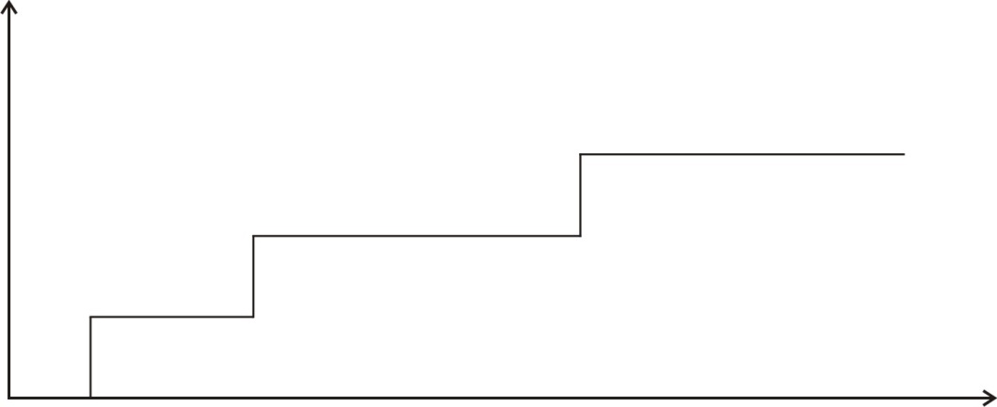
Taškai
t₄
t₃
t₂
1
2
3
4

8 pav. Veikėjų kompetencijos lygių priklausomybės nuo gaunamų taškų principinė diagrama.

Kuo aukštesnis veikėjo lygis, tuo sudėtingesnes užduotis gauna žaidėjas, tuo sunkesnė medžiaga siūloma jam susipažinti. Žaidėjas gali mėginti įveikti ir sudėtingesnes užduotis, tačiau, nesėkmės atveju, jam siūloma susipažinti su reikiama medžiaga ir įveikti lengvesnes užduotis.
- Žaidėjų socialinės mechanikos ir socialinio kapitalo matematinis modelis

Vienas iš svarbiausių modernios urbanizuotos socio-ekonominės aplinkos vertinimų yra socialinio kapitalo vertinimas. Socialinio kapitalo sąvoka žaidime iš esmės laisvai gali būti tapatinama su socialine mechanika ir gali būti vartojama kaip sinonimai. Žaidimuose vienas iš svarbiausių elementų yra žaidimo bendruomenė, jos aktyvumas, lyderių elgesys ir elgesio normų plitimas vertybinių nuostatų indukcija bendruomenėje. Todėl žaidime būtina sukurti žaidimo bendruomenės socialinio kapitalo vertinimo ir automatizuoto balansavimo sistemą.

Idėja

Socialinio kapitalo skaičiavimas itin svarbus nagrinėjant personažo mechanikos matematinį modelį. Kadangi iš esmės nėra vieningos socialinio kapitalo matavimo metodikos, todėl žaidime bus kuriama savita ir žaidimo tikslus pasiekti padėsianti socialinio kapitalo skaičiavimo sistema. Ši skaičiavimo sistema leis įsivertinti žaidėjų sukuriamą socialinį kapitalą, o skaičiavimo sistemos lankstumas padės, bet kuriuo žaidimo metu keisti įvairių komponentų svorius, taip siekiant subalansuoti ir suderinti socialinio kapitalo atskirų komponentų augimą ir žaidimo eigą.
Kuriant socialinio kapitalo skaičiavimo sistemą buvo pasiremta Putnamo teiginiu, jog socialinis kapitalas apima tokius socialinio gyvenimo bruožus kaip tinklai, normos ir pasitikėjimas, kurie įgalina dalyvius veikti efektyviau drauge siekiant bendrų tikslų. Kadangi socialinis kapitalas yra neatskiriamas nuo socialinio tinklo, todėl atskirų socialinio kapitalo komponentų vertinimui buvo pasirinkti socialinių tinklų analizės elementai, kurie paimti iš vienos iš diskrečiosios matematikos sričių, grafų teorijos.
Socialinį kapitalą žaidime sudarys šie elementai:
1. Aktyvumo rodiklis
2. Įtakos rodiklis
3. Pasitikėjimo lygio rodiklis
4. Ryšių rodiklis

Socialinių tinklų analizės pagrindinių sąvokų paaiškinimas

Socialinių tinklų analizė remiasi tinklų analizės ir grafų teorijos sąvokomis.
Mazgas (angl. node), tai socialinis atomas, veikėjas. Šis terminas nusako pagrindinį tinklo elementą. Žaidime socialinis veikėjas yra žaidėjas.
Ryšiai (angl. ties), tai jungtys, santykiai. Santykius tarp mazgų nusako ryšiai, kurie gali būti vienpusiai arba abipusiai. Ryšiai gali būti siunčiamieji (žaidėjo nurodyti ryšiai, kuriuos jis palaiko su kitais žaidėjais) ir gaunamieji (ryšiai, kuriuos kiti žaidėjai palaiko su konkrečiu žaidėju).
Kelias (angl. path), tai bet seka nepasikartojančių mazgų, jungiančių du mazgus. Žaidime tai būtų nepasikartojančių žaidėjų seka, jungianti du žaidėjus.
Trumpiausias kelias (angl. shortest path), tai trumpiausia seka mazgų, jungianti du mazgus.
Sociograma, tai ryšių žymėjimas grafiškai. Jos gali atspindėti įvairius kokybinius ryšių aspektus.
Sociomatrica, tai gaunamųjų ir siunčiamųjų ryšių lentelė, kurioje vertikaliai ir horizontaliai yra įrašyti visi tinklo veikėjai ir visi ryšiai.
Kai kurios sąvokos dėl aiškumo bus įvardintos rodiklių skaičiavimo algoritmuose.
Aktyvumo rodiklis

Aktyvumas – tai socialinio bendravimo dažnis. Nustatant žaidėjo aktyvumą bus stebima, kiek žaidėjas žaidime bendrauja per dialogo palaikymo įrankius ir stebima, kaip į jį reaguojama. Jei kiti žaidėjai į jį nekreipia dėmesio arba net priskiria jį prie ignoruojamų asmenų sąrašo, tai jo aktyvumo rodiklis mažės.
Aktyvumo rodiklį įtakos trys elementai:
- Įeinantis informacijos srautas (žaidėjo gaunamas)
- Išeinantis informacijos srautas (žaidėjo išsiunčiamas)
- Informacijos ignoravimas (žaidėjo išsiunčiamos informacijos ignoravimas)
Aktyvumo rodiklio skaičiavimo formulė:
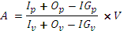
A – aktyvumo rodiklis
– žaidėjo gaunamas informacijos srauto kiekis
– žaidėjo išsiunčiamas informacijos srauto kiekis
– žaidėjo ignoruojamos informacijos kiekis
– visų žaidėjų gaunamas informacijos srauto kiekis
– visų žaidėjų išsiunčiamas informacijos srauto kiekis
– visų žaidėjų ignoruojamos informacijos kiekis
V– balų skaičiavimo bazė
Įtakos rodiklis

Svarbiausias veiksnys lemiantis įtaką – tai pareigų/postų skaičius. Turima omenyje skirtingose bendruomenėse užimamas pareigas. Galima būti lyderiu ar pirmininku miesto, rajono, namo bendruomenėje. Žinoma, didžiausią vertę „Įtakai“ duoda buvimas miesto bendruomenės lyderiu, mat tai sunkiausiai gaunamas postas, dėl kurio varžosi daug žaidėjų. Tada kiek mažiau „Įtakai“ vertės duoda buvimas rajono lyderiu. Dar mažiau – buvimas savo namo lyderiu. Taipogi įtakoms svarbu kompanijose užimamos pareigos. Daug reikšmės turi buvimas kompanijos lyderiu ar pareigūnu.
Dar vienas svarbus rodiklis įtakos rodikliui yra žaidėjo padėties svarba socialiniame tinkle. Tai padės nustatyti vienas iš socialinių tinklų analizės elementų, tarpiškumo centralumas (angl. Betweenness centrality). Šis rodiklis apskaičiuojamas kaip visų trumpiausių kelių einančių per žaidėją į kitus žaidėjus skaičius padalintas iš visų trumpiausių kelių tinkle. Taigi jis parodo, kuris žaidėjas greičiausiai bus komunikacijos kelias tarp kitų žaidėjų.
Įtakos rodiklio skaičiavimo formulė:

, kur

- lyderiavimo rodiklis
– svarbos tinkle rodiklis
ir – rodiklio svoris, kur

Skaičiuojant lyderiavimo rodiklį, žaidėjo vieta socialinėje hierarchijoje bus vertinama skaičiais, pavyzdžiui:
- Lyderis – 7
- Administratorius – 6
- Veteranas – 5
- Tikrasis narys – 4
- Laikinasis narys – 3
- Svečias – 2
- Neutralus – 1
Lyderiavimo rodiklio formulė:
- namo socialinėje hierarchijoje užimamos žaidėjo pareigos, įvertintos balais
- gatvės socialinėje hierarchijoje užimamos žaidėjo pareigos, įvertintos balais
- rajono socialinėje hierarchijoje užimamos žaidėjo pareigos, įvertintos balais
- miesto socialinėje hierarchijoje užimamos žaidėjo pareigos, įvertintos balais
- namo socialinės hierarchijos pareigų balų suma
- gatvės socialinės hierarchijos pareigų balų suma
- rajono socialinės hierarchijos pareigų balų suma
- miesto socialinės hierarchijos pareigų balų suma
- namo socialinės hierarchijos pareigų svoris
- gatvės socialinės hierarchijos pareigų svoris
- rajono socialinės hierarchijos pareigų svoris
- miesto socialinės hierarchijos pareigų svoris
V - balų skaičiavimo bazė
Svarbos tinkle rodiklio formulė:
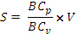
– žaidėjo tarpiškumo centralumo rodiklis
– visų žaidėjų tarpiškumo centralumo rodiklių suma
V - balų skaičiavimo bazė
Pasitikėjimo lygio rodiklis

Pasitikėjimas žaidėju bus vertinamas dviem aspektais. Pirmas aspektas, pasitikėjimo žaidėju lygis, kurį lems kitų žaidėjų vertinimai. Jie galės įvertinti žaidėją, bet kuriuo metu, už įvairius dalykus, pastangas kartu sprendžiant įvairias problemas, organizuojamus renginius ir pan. Įvertinti, ar pasitiki žaidėju, ar ne kiti asmenys gali paspaudę ant žaidėjo avataro. Skaičiuojamas pasitikėjimo vertinimas iš skirtingų žaidėjų.
Antras aspektas, žaidėjo pasitikėjimo lygis ekonominėse operacijose. Žaidimo materialių vertybių mainų sistemoje bus įdiegtos saugios transakcijos mechanika, kuri užims tam tikra laiko dalį ir rizikingos transakcijos mechanika, kuri įvyks iš karto, bet sudarys galimybę apgavystei. Pasirinkimas tarp šių dviejų transakcijos variantų turės įtakos pasitikėjimo statistikai.

Pasitikėjimo lygio formulė:

– bendro pasitikėjimo rodiklis
– ekonominio pasitikėjimo rodiklis
ir – rodiklio svoris, kur

Bendrojo pasitikėjimo rodiklio formulė:

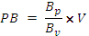

- žaidėjo teigiamų įvertinimų procentas
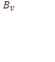 - visų žaidėjų teigiamų įvertinimų procentais suma
V - balų skaičiavimo bazė
Ekonominio pasitikėjimo rodiklio formulė:
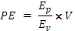

- žaidėjo negarantinių ekonominių operacijų procentas
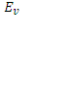- visų žaidėjų negarantinių ekonominių operacijų procentų suma
V - balų skaičiavimo bazė
Ryšių rodiklis

Ryšiai - tai žaidėjo turimi kontaktai. Žaidėjo balai už ryšius priklauso tiek nuo ryšių kiekio, tiek nuo jų stiprumo, intensyvumo. Tai vienintelis kelias užtikrinti, kad žaidėjai nesukčiautų ir nebandyti užmegzti kuo daugiau naujų kontaktų ir galbūt daugiau niekada ateityje nebebendrauti su jais. Kadangi yra vertinamas ir ryšių stiprumas bei intensyvumas, tai žaidėjas stengsis megzti ryšius, tiek kiek jie jam yra reikalingi. Galbūt vienas žaidėjas turės daug kontaktų, bet neaktyviai bendraus su jais, o kitas priešingai – turės mažiau ryšių, bet su kiekvienu palaikys labai stiprius santykius.
Ryšių rodiklio formulė:
– žaidėjo glaudumo socialiniame tinkle rodiklis
– žaidėjo ryšių kokybės socialiniame tinkle rodiklis
- žaidėjo kaimynystės tankumo socialiniame tinkle rodiklis
- žaidėjo užmegztų ryšių su kitais žaidėjais rodiklis
– rodiklių svoriai, kur

Žaidėjo glaudumo socialiniame tinkle rodiklio skaičiavimas remiasi vienu iš socialinių tinklų analizės elementų, glaudumo centralumu (angl. Closeness centrality). Jis skaičiuojamas, kaip vidurkis visų trumpiausių kelių nuo žaidėjo iki kitų žaidėjų. Kitai tariant kiek vidutiniškai žaidėjų skiria nuo bet kurio žaidėjo tinkle.
Žaidėjo glaudumo socialiniame tinkle rodiklio formulė:
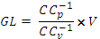

- žaidėjo glaudumo centralumo (angl. Closeness centrality) tinkle dydis
- visų žaidėjų glaudumo centralumo (angl. Closeness centrality) tinkle dydžių suma
V - balų skaičiavimo bazė
Žaidėjo kaimynystės tankumo koeficiento skaičiavimas taip pat remiasi vienu iš socialinių tinklų analizės elementų, klasterizacijos koeficientu (angl. Clustering coefficient). Klasterizacijos koeficientas nusako žaidėjo kaimynystės tankumą.
Žaidėjo kaimynystės tankumo socialiniame tinkle rodiklio formulė:
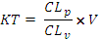
- žaidėjo klasterizacijos koeficiento (angl. Clustering coefficient) dydis
- visų žaidėjų klasterizacijos koeficientų dydžių suma
V - balų skaičiavimo bazė
Žaidėjo ryšių kokybės koeficiento skaičiavimas remiasi vienu iš socialinių tinklų analizės elementų, tikrinio vektoriaus centralumu (angl. Eigenvector centrality) . Jis skaičiuojamas remiantis matricų algebra. Žaidėjo tikrinio vektoriaus centralumas yra proporcingas visų su juo tiesiogiai sujungtų žaidėjų tikrinių vektorių suma.
Žaidėjo ryšių kokybės socialiniame tinkle rodiklio formulė:
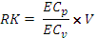
- žaidėjo tikrinio vektoriaus centralumo (angl. Eigenvector centrality) tinkle dydis
- visų žaidėjų tikrinių vektorių centralumo (angl. Eigenvector centrality) tinkle dydžių suma
V - balų skaičiavimo bazė
Žaidėjo užmegztų ryšių su kitais žaidėjais rodiklio formulė:
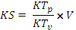
- žaidėjo turimų ryšių skaičius
- visų žaidėjų turimų ryšių skaičius
V - balų skaičiavimo bazė
Socialinio kapitalo skaičiavimas

Socialinio kapitalo skaičiavimo formulė:
– aktyvumo rodiklis
– įtakos rodiklis
- pasitikėjimo lygio rodiklis
R - ryšių rodiklis
– rodiklių svoriai, kur
- Konkurso tarp mokyklų matematinis modelis

Kadangi bus stengiamasi atrinkti mokyklas iš skirtingų geografinių Lietuvos regionų - kiekviena iš jų skirsis savo dydžiu, mokinių, mokytojų skaičiumi. Nesvarbu, ar žaidėjai yra iš didelės ar mažos mokyklos – žaidėjų šansai laimėti turi būti vienodi. Norint sudaryti vienodas sąlygas sąžiningai ir lygiavertiškai tarpusavyje konkuruoti visoms mokykloms yra būtina sukurti tokį žaidimo konkurso tarp žaidžiančių mokyklų matematinį modulį, kuris viską subalansuotų. Sukūrus sėkmingą konkurso tarp žaidžiančių mokyklų matematinį modulį būtų simuliuojama žaidėjų motyvacija, užtikrinamas žaidėjų noras žaisti ir peržaisti (angl. replay) mokomąjį žaidimą.
Konkurso tarp žaidžiančių mokyklų matematinis modulis gali būti papildomas ar adaptuojamas pagal žaidimo procese iškilusias problemas ir poreikius. Siekiant adaptuoti žaidžiamąjį simuliatorių prie žaidėjų poreikių, išlaikyti žaidimo balansą, sudėtingumo lygį, stimuliuoti žaidėjo ir visos bendruomenės aktyvumą, pritaikyti žaidimą žaidėjų sukurtam turiniui bei modifikacijoms, bei pasiekti kitus tikslus sukurtas matematinis modulis gali būti adaptuojamas pagal žaidimo bendruomenės poreikius ir jos brandą.
Mokomajame simuliatoriuje konkurso dalyviai žaidimo pasaulyje valdo veikėjus, kurie atlikdami žaidime numatytus veiksmus (mokymąsi, įgūdžių tobulinimą, problemų sprendimą, žaidimo pasaulio miesto plėtros projektų įgyvendinimą ir kt.) gauna atitinkamą skaičių vienokių ar kitokių taškų. Nuo kai kurių dalyvių atliekamų veiksmų kyla miesto, kuriame veikia komanda, tam tikro parametro lygis. Žaidimą laimi komanda, kurios miestas pakyla į aukščiausią bendrąjį lygį. Jei keli miestai pasiekia vienodą lygį, tuomet skaičiuojami surinkti taškai.
Miesto bendrasis lygis – tai visų miesto parametrų aritmetinis vidurkis. Kiekvienas miestas turi tokius parametrus:
- Ekonomika, finansai, technologijos
- Mokslas
- Saugumas, teisėsauga, politika
- Sveikata
- Ekologija, aplinkosauga
- Švietimas
- Menas, kultūra
Siekiant, kad miestas augtų tolygiai ir nesivystytų tik kuri nors viena sritis, žaidime bus sukurti indikatoriai ir balansiniai mechanizmai. Jų dėka bus identifikuojamas per didelis susikoncentravimas į tam tikrą sritį, dėl ko įsijungs tam tikri nukreipiamieji mechanizmai, kurie bandys subalansuoti miesto augimą ir sudominti mokyklos mokinius vystyti ir kitus miesto parametrus.
Indikatoriai bus paremti skirtingų parametrų taškų proporcijomis bendroje taškų sumoje. Indikatorių veikimo principas aptariamas per pavyzdį, kuriame dėl aiškumo yra trys parametrai. Pavyzdžiui, kiekvienoje srityje bendras taškų skaičius yra 1000 taškų. Tai reiškia, kad žaidėjai, atlikę visas užduotis, žaidimo pabaigoje toje srityje turėtų surinkti 1000 taškų. Tačiau praėjus tam tikram laikui yra du miestai, kurių taškai pasiskirstę taip (žr. 9 paveikslą):
9 pav. Miesto parametrų taškų pasiskirstymas
Kaip matyti 10 paveiksle, pirmo miesto taškų pasiskirstymas yra idealus, nes kiekviena sritis užima po 33,3 procentus, bendrame taškų skaičiuje. 11 paveiksle matosi, kad antrasis miestas susikoncentravęs ties saugumu, o kitas sritis šiek tiek apleidęs.
10 pav. Pirmo miesto parametrų taškų pasiskirstymas
11 pav. Antro miesto parametrų taškų pasiskirstymas
Šių miestų atveju, indikatoriai fiksuotų antrojo miesto taškų išsibalansavimą ir žaidimo eigoje siūlytų vystyti ekonomikos ir mokslo sritis. Esant šioms trims sritims, žaidime būtų skaičiuojami trys indikatoriai:
- Ekonomikos srities indikatorius
- Mokslo srities indikatorius
- Saugumo srities indikatorius
Indikatoriaus skaičiavimas:
I – atitinkamos srities indikatorius
SK – sričių skaičius
T – taškų skaičius atitinkamoje srityje
BT – bendras taškų skaičius visose srityse
Neigiamos indikatoriaus reikšmės būtų ignoruojamos, o didesnės arba lygios nuliui duotų tam tikras indikacijas nukreipiamiesiems žaidimo mechanizmams. Nuo indikatoriaus dydžio priklausytų priemonių kiekis ir intensyvumas. Pavyzdžiui, pirmo miesto atveju visų trijų indikatorių reikšmės būtų lygios nuliui ir tai rodytų, jog visos sritys subalansuotos. Antro miesto atveju ekonomikos indikatoriaus reikšmė būtų 10, tai rodytų nedidelį nuokrypį, o saugumo indikatoriaus reikšmė būtų 40, tai rodytų vidutinį nuokrypį.
Balansiniai mechanizmai padėtų balansuoti žaidimą, net ir tuo atveju, jei nukreipiamieji žaidimo mechanizmai neprikalbintų žaidėjų vystyti ir kitų sričių. Vienas iš tokių balansinių mechanizmų galėtų būti laiptų sistema. Pagal pateiktą pavyzdį, tai galėtų būti keturių laiptų sistema. Miestas galėtų tam tikroje srityje pereiti į kitą lygį, jei ir kitos sritys būtų prie to lygio slenksčio. Pavyzdžiui, keturių laiptų sistema būtų kas 250 taškų, tai tarkime antras miestas saugumo srityje negalėtų pereiti į kitą lygį, nes kitose srityse dar nesurinkęs 250 taškų.
Kadangi šiame žaidime puoselėsime žaidimo dalyvių požiūrį į darnią miesto plėtrą. darnios plėtros kriterijus įvedamas su tikslu, kad žaidėjai miestą vystytų visomis kryptimis.
Miesto bet kurio parametro lygio kilimas vyksta kaip aprašyta aukščiau, išskyrus tuos atvejus, kai skirtumas tarp galimai pakylančio parametro lygio ir kito žemiausio parametro lygio nėra lygus 3 (t.y. parametrų lygiai vienas nuo kito negali skirtis daugiau kaip dviem). Tuo atveju lygis nepakyla, taškų perviršis (ta dalis, kuri viršija lygio slenkstį), anuliuojamas. Tai simboliškai atspindėtų tokią situaciją, kai pastangos toje kryptyje lyg ir daromos, tačiau dėka kitų atsilikusių miesto krypčių progresas nevyksta.
Pavyzdžiui, tarkime miestas išvystytas taip:
4 lentelė.
Parametras | Lygis
Ekonomika, finansai | 3
Mokslas | 1
Saugumas, teisėsauga, politika | 2
Sveikata | 2
Ekologija, aplinkosauga | 3
Švietimas | 1
Menas, kultūra | 2

Kaip matome, skirtumas tarp aukščiausio ir žemiausio parametro šiame mieste yra 2. Jei žaidėjai atlieka veiksmus, nuo kurių pakiltų miesto ekonomika ar aplinkosauga, šie veiksmai nepakeltų šių parametrų lygio, nes tuomet skirtumas taptų lygus 3.
Kadangi mokyklos nėra vienodo dydžio, tai miesto dydis žaidimo pasaulyje priklauso nuo potencialių piliečių skaičiaus, t.y. nuo projekte dalyvaujančios mokyklos 9-10 klasės mokinių skaičiaus. Vienas mokinys simboliškai atstovauja 1000 žaidimo pasaulio miesto gyventojų. Jei, pavyzdžiui, mokykloje yra 115 projekte galinčių dalyvauti mokinių, tai šios mokyklos „valdomas“ miestas turi 115000 gyventojų.
Miestai bus suskirstyti į tris grupes: mažas, vidutinis, didelis. Miesto dydį lems piliečių skaičius. Kokie bus gyventojų rėžiai padalinimui į šias grupes paaiškės po mokyklų registravimo.
Didesnis miestas žaidimo pasaulyje užima didesnę teritoriją, turi daugiau pastatų, labiau išvystytą infrastruktūrą. Tokio miesto galimybės, palyginus su mažesniu miestu, yra didesnės, tačiau jį plėsti yra sunkiau. Be to, didelio miesto funkcionavimas reikalauja daugiau išlaidų. Pavyzdžiui, dideliam miestui reikia didesnės ligoninės, kurios išlaikymas miestui kainuoja daugiau pinigų.
Suprantama, ne visi mokiniai dalyvaus žaidime. Dalyvaujančiųjų procentas atspindės aktyvių miesto piliečių procentą. Aktyvus pilietis – tai miesto gyventojas, savo veiksmais prisidedantis prie miesto plėtros.
- Viso žaidimo mechanikos balansavimas

Viso žaidimo mechanikos balansavimas susidės iš visų prieš tai paminėtų balansavimo mechanizmų, kurių veikimas bus suderintas atsižvelgiant žaidimo poreikį.
Žaidimo matematinė balansavimo metodika gali būti papildoma ar adaptuojama pagal iškilusias problemas ir poreikius. Siekiant adaptuoti žaidžiamąjį simuliatorių prie žaidėjų poreikių, išlaikyti žaidimo balansą, sudėtingumo lygį, stimuliuoti žaidėjo ir visos bendruomenės aktyvumą, pritaikyti žaidimą žaidėjų sukurtam turiniui bei modifikacijoms, bei pasiekti kitus tikslus sukurtas pagrindinis žaidimo scenarijus gali būti adaptuojamas pagal žaidimo bendruomenės poreikius ir jos brandą.
Siekiant, kad visos žaidimo sritys veiktų darniai, žaidime bus taikomi jau anksčiau paminėti indikatoriai ir balansiniai mechanizmai. Jų dėka bus identifikuojamas žaidėjo per didelis susikoncentravimas į tam tikrą sritį, ko pasiekoje įsijungs tam tikri nukreipiamieji mechanizmai, kurie bandys žaidėją sudominti ir kitomis sritimis.
Indikatoriai bus paremti skirtingų sričių taškų proporcijomis bendroje taškų sumoje.

Indikatoriaus skaičiavimas:
I – atitinkamos srities indikatorius
SK – sričių skaičius
T – taškų skaičius atitinkamoje srityje
BT – bendras taškų skaičius visose srityse
Neigiamos indikatoriaus reikšmės būtų ignoruojamos, o didesnės arba lygios nuliui duotų tam tikras indikacijas nukreipiamiesiems žaidimo mechanizmams. Nuo indikatoriaus dydžio priklausytų priemonių kiekis ir intensyvumas.
Balansiniai mechanizmai padės balansuoti žaidimą, net ir tuo atveju, jei nukreipiamieji žaidimo mechanizmai nepadės žaidėjo sudominti kitomis sritimis. Vienas iš tokių balansinių mechanizmų bus laiptinė arba lygių kėlimo sistema. Ši sistema leis tolygiai vystytis visoms sritims, beto šios sistemos dėka žaidėjui bus vis sudėtingiau pasiekti aukštesnį lygį, nes kylant lygiui sudėtingės užduotys. Taip bus sumažinta tikimybė atsirasti nepavejamiems lyderiams.
- Žaidimo matematinio modelio techninio diegimo, testavimo ir balansavimo metodikos bei rezultatų apdorojimo, vertinimo, sisteminimo ir pritaikymo metodikos

Siekiant efektyviai įgyvendinti aukščiau aprašytus matematinius modelius reikalinga pateikti šių modelių techninio diegimo, testavimo ir balansavimo metodikas. Žaidimo dinamikai suvaldyti bus galima keisti tam tikras žaidimo mechanikas ir adaptuoti matematinius modelius per priemones pateiktas žemiau.. Žaidimo balansą reguliuoti ir keisti galės žaidimo moderatoriai žaidimo metu. Įvairiais žaidimo kūrimo ir žaidimo etapais surinkus duomenis ir išanalizavus vartotojų elgesį ir pastabas moderatoriai ir administratoriai galės pakeisti bazines taisykles, lemiančias visą žaidimo eigą. Lygiai taip pat šios priemonės padės apdoroti ir vertinti žaidimo proceso rezultatus.

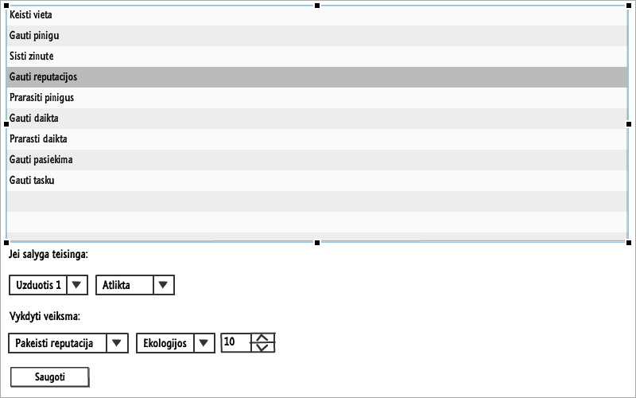
Visos žaidimo funkcijos ir sąlygos galės būti keičiamos moderatorių. Kiekviena jų turės tam skirtą grafinę sąsają kaip parodyta paveikslėlyje.
Pvz. Reputacijos gavimo algoritmas: atlikus konkrečią užduotį šiuo metu pakelia ekologijos reputaciją per 10 taškų.

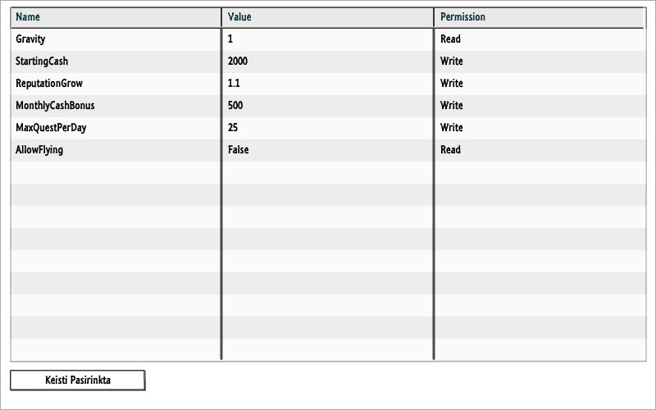
Žaidimo kintamieji taip pat bus išvesti į specialią sąsają, kurioje juos bus galima keisti.
Pvz. Kintamasis StartingCash reiškiantis, kiek žaidėjas gauna pinigų žaidimo pradžioje yra 2000, tačiau prireikus jį galima pakeisti.

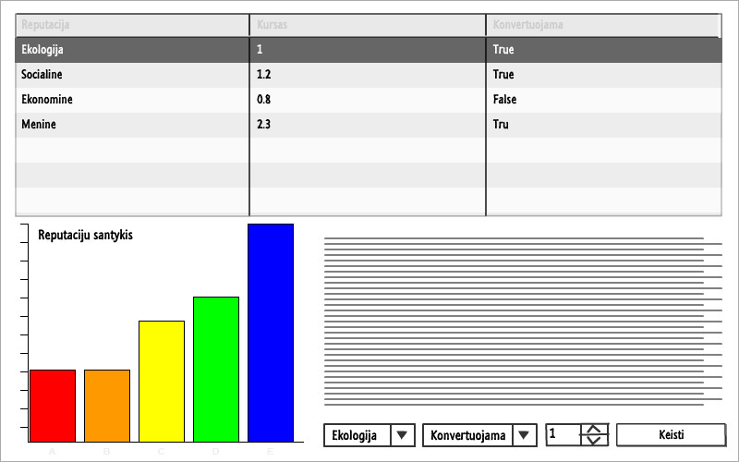
Žaidimo valiutos (reputacijos) turi savo kursus ir gali būti konvertuojamos arba ne tarpusavyje. Jų kursą gali nustatyti moderatoriai taip keisdami žaidimo ekonomikos balansą.

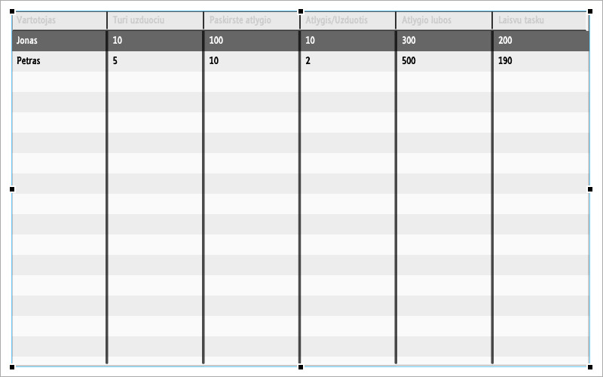
Žaidimo moderatoriai kuriems leista kurti žaidimo užduotis turi nustatytas atlygio lubas, tam, kad kiti žaidėjai kuriantys užduotis žaidimui negalėtų drastiškai keisti žaidimo balanso. Vadinasi atitinkamam laikotarpiui bus nustatyta atitinkama X suma taškų, užduočių ir pan.

Socialinio kapitalo metodika
Ypatingo dėmesio reikalauja socialinio kapitalo metodika. Jos rezultatų apdorojimo, sisteminimo ir vertinimo metodika pateikiama žemiau.
Šios metodikos patikrinimui reikia bent trijų klasių, tarp kurių mokinių būtų ryšiai. Ryšiai pateikiami sociogramoje 12 paveiksle.

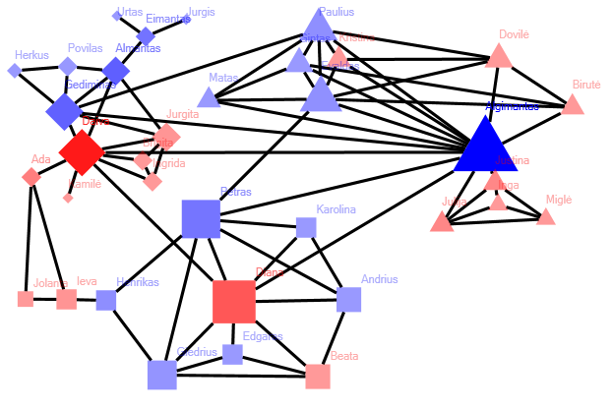
12 pav. Sociograma
Sociogramoje skirtingų klasių žaidėjai pažymėti skirtingų formų figūromis. Figūros dydis proporcingas turimų ryšių skaičiui, o figūros ryškumas proporcingas tarpiškumo centralumo (angl. Betweenness centrality) dydžiui. Mėlyna spalva rodo vyrišką lyti, o raudona spalva moterišką lytį.
Socialinio kapitalo ir jo atskirų elementų skaičiavimo lentelės pateiktos 13 – 17 paveiksluose. Balų skaičiavimo bazės dydis V buvo pasirinktas 10 tūkst., t.y. maksimalus balų skaičius, kuri galima surinkti.
Skaičiuojant aktyvumo rodiklį (žr. 13 paveikslą) buvo matuojamas žaidėjo išsiunčiamos ir gaunamos informacijos kiekis. Šiame pavyzdyje, tai išsiųstos ir gautos žinutės, tačiau tai gali būtų forumuose parašyta informacija, pokalbių kambariuose parašyta informacija ir t.t. Taip pat buvo atsižvelgta į žaidėjo išsiųstos informacijos ignoravimą, šis dydis mažino aktyvumo rodiklį.
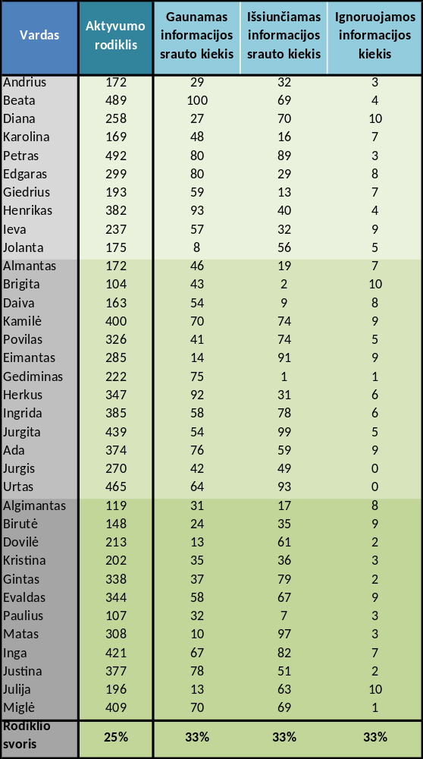
13 pav. Aktyvumo rodiklio skaičiavimas
Skaičiuojant įtakos rodiklį (žr. 14 paveikslą), žaidėjo vieta įvairių bendruomenių hierarchijoje buvo vertinama skaičiais:
- Lyderis – 7
- Administratorius – 6
- Veteranas – 5
- Tikrasis narys – 4
- Laikinasis narys – 3
- Svečias – 2
- Neutralus – 1

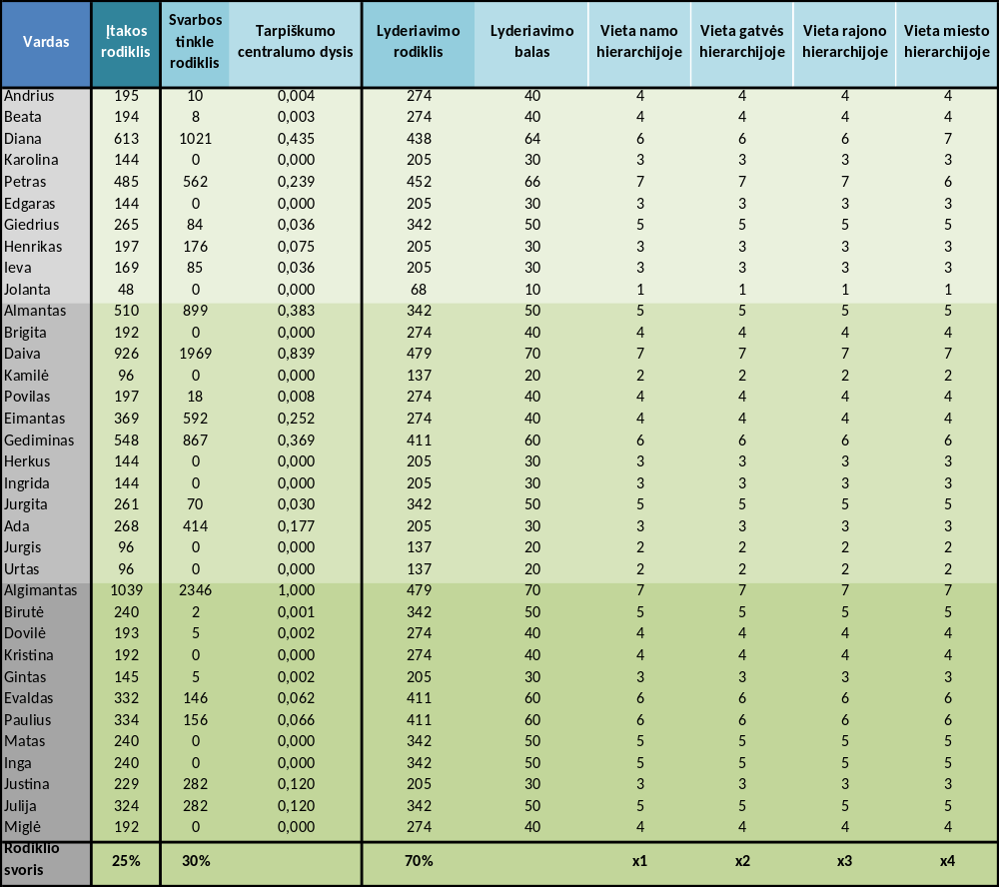
14 pav. Įtakos rodiklio skaičiavimas
Bendruomenėms buvo priskirti skirtingi sudėtingumo lygiai, iš kurių buvo dauginama žaidėjo vieta atitinkamos bendruomenės hierarchijoje, nes būti lyderiu miesto bendruomenėje rodo didesnę daromą įtaką, nes namo bendruomenėje:
- Namo bendruomenė – 1 lygis
- Gatvės bendruomenė – 2 lygis
- Rajono bendruomenė – 3 lygis
- Miesto bendruomenė – 4 lygis
Skaičiuojant pasitikėjimo lygio rodiklį (žr. 15 paveikslą) buvo imamas negarantinių ekonominių transakcijų procentas, t.y. kokia dalį iš visų ekonominių operacijų sudarė operacijos, kurios buvo negarantinės, t.y. buvo prisiimta rizika, kad žaidėjas gali neatlikti operacijos iki galo. Taip pat buvo žiūrima į bendrą pasitikėjimą žaidėju, kurį kiti žaidėjai išreiškė po įvairių įvykių.
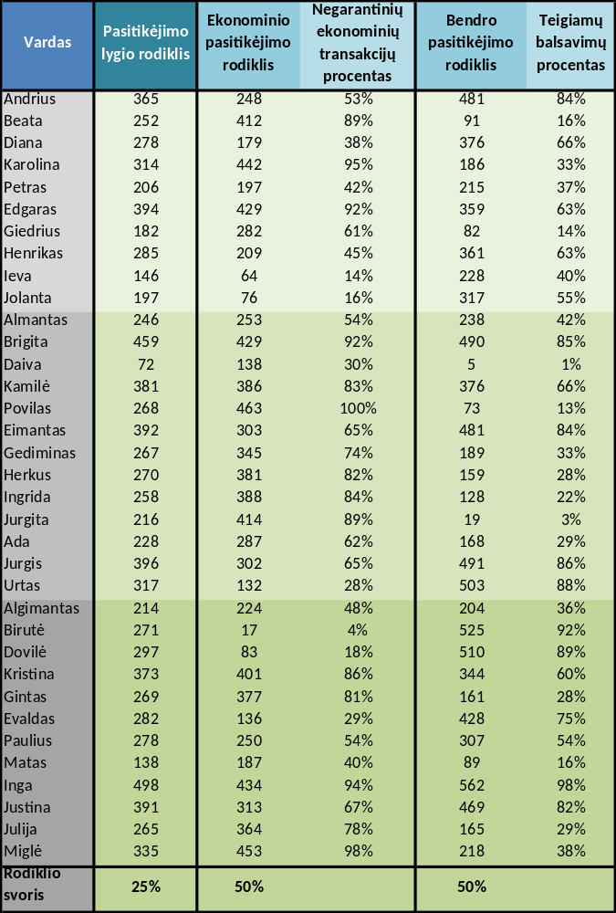
15 pav. Pasitikėjimo lygio rodiklio skaičiavimas

Ryšių rodiklio skaičiavime (žr. 16 paveikslą) buvo įvertintas žaidėjo ryšio skaičius, bet ir jų kokybė atsižvelgiant į socialinio tinklo analizės parametrus.
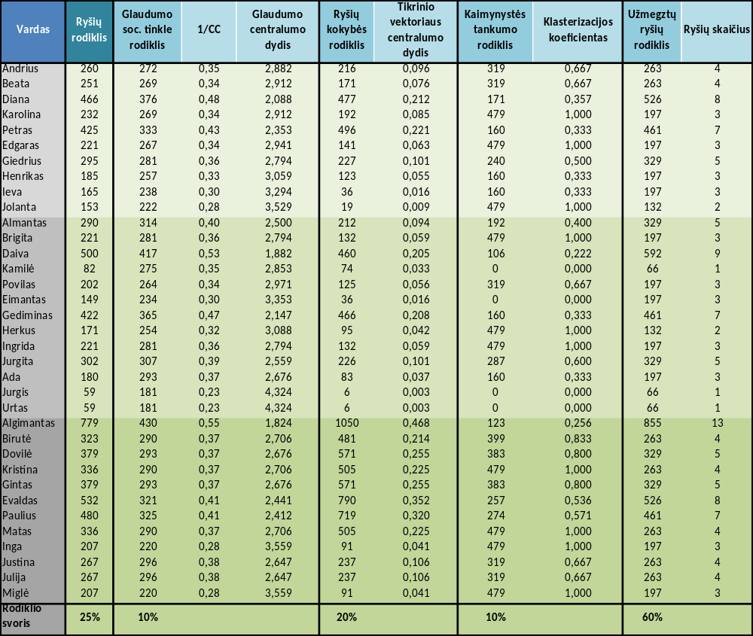
16 pav. Ryšių rodiklio skaičiavimas

Galutiniame socialinio kapitalo skaičiavime (žr. 17 paveikslą) buvo sudėti visi rodikliai atsižvelgiant į jų svorius, kurie šiuo atveju buvo vienodi.
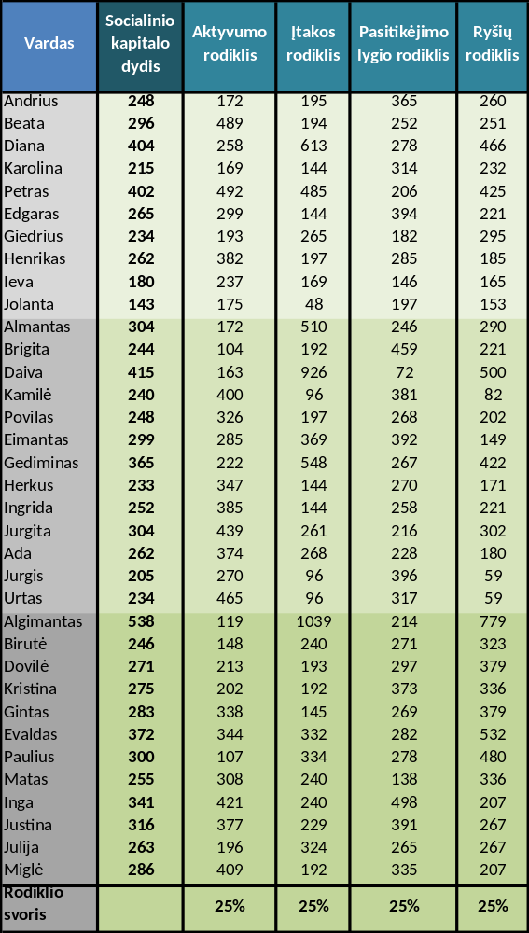
17 pav. Socialinio kapitalo dydžio skaičiavimas

Verslo modelio metodika

Kitas žaidimo atvejis reikalaujantis atskiro rezultatų apdorojimo, sisteminimo ir vertinimo metodikos pristatymo tai verslo modelis, kuris bus naudojamas žaidime siekiant mokinius supažindinti su verslo kūrimo ypatybėmis. Verslo modelio rezultatų apdorojimo, sisteminimo, vertinimo bei pritaikymo metodika su itin aiškiomis instrukcijomis kitiems žaidimo kūrimo grandinės dalyviams (pavyzdžiui, programuotojams, dizaineriams ir kt.) pateikiama CD diske dokumente „Priedas Nr.1“.

Siekiant adaptuoti žaidžiamąjį simuliatorių prie žaidėjų poreikių, išlaikyti žaidimo balansą, sudėtingumo lygį, stimuliuoti žaidėjo ir visos bendruomenės aktyvumą, pritaikyti žaidimą žaidėjų sukurtam turiniui bei modifikacijoms, bei pasiekti kitus tikslus sukurtas matematinis modulis gali būti adaptuojamas pagal žaidimo bendruomenės poreikius ir jos brandą. Visos aukščiau išvardytos metodikos ir balansavimo priemonės leis efektyviai žaidimo matematinį modelį pildyti ir adaptuoti žaidimo procese iškilusias problemas ir poreikius.

Literatūros sąrašas

1.„AI Techniques“. Prieiga per internetą: http://theory.stanford.edu/~amitp/GameProgramming/AITechniques.html

2. „Dijkstros algoritmas“. Prieiga per internetą: http://lt.wikipedia.org/wiki/Dijkstros_algoritmas

3. „Dijkstra algorithm“. Prieiga per internetą: http://en.wikipedia.org/wiki/Dijkstra%27s_algorithm

4. Graham, Ross, Hugh McCabe and Stephen Sheridan „Pathfinding in Computer Games“. Institute of Technology, Blanchardstown. Prieiga per internetą: http://gamesitb.com/pathgraham.pdf

5. Strom, Rick, „Evolving Pathfinding Algorithms Using Genetic Programming“. Prieiga per internetą: http://www.gamasutra.com/view/feature/2738/evolving_pathfinding_algorithms_.php

